Java基础练习3

1. 建立一个实体类Student类，属性：姓名，年龄，成绩，班级

建立一个list1，包含 “张三，18岁，80分，1班”，“李四，19岁，100分，1班”，“王五，17岁，59分，1班”。

建立一个list2，包含 “赵六，18岁，85分，2班”，“刘七，19岁，93分，2班”，“孙八，17岁，55分，2班”。

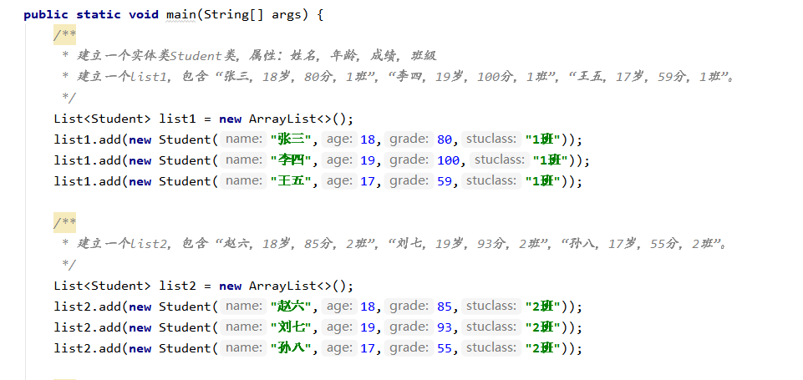

1. 整合两个list学生信息成一个新的list

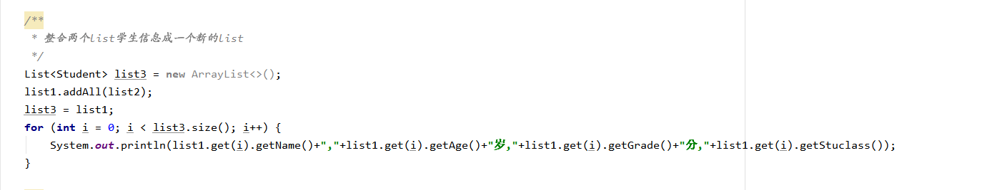

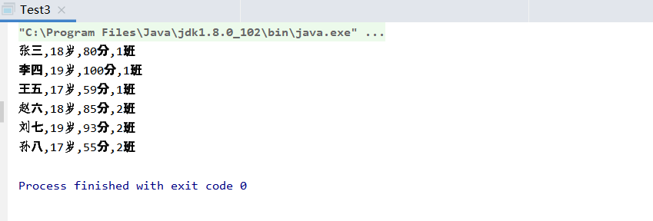

1. 按照分数给出学生信息排名

冒泡排序法：

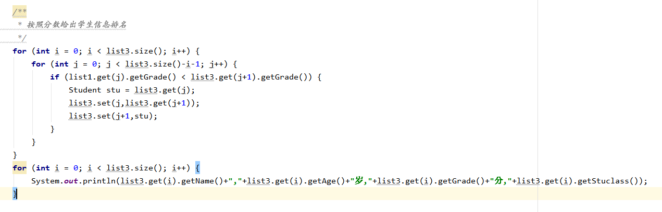

Collections.sort法：

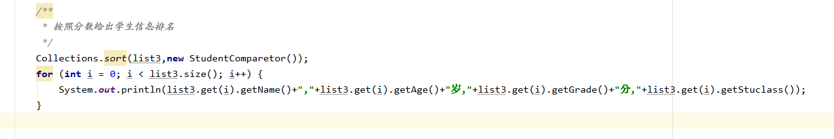

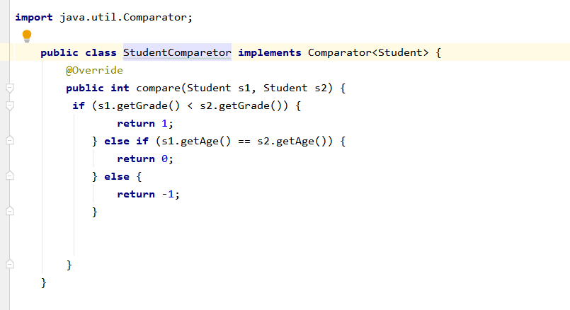

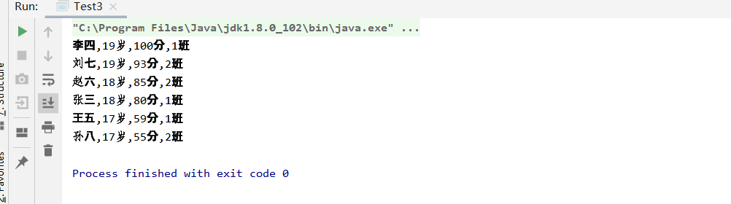

1. 输出不及格的学生信息

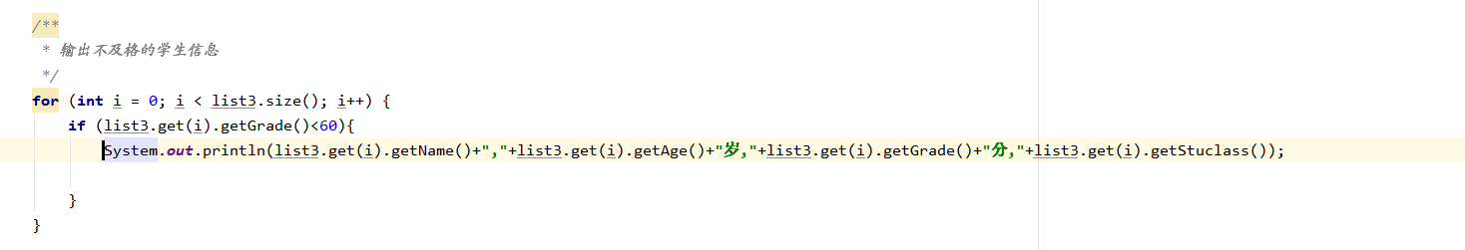

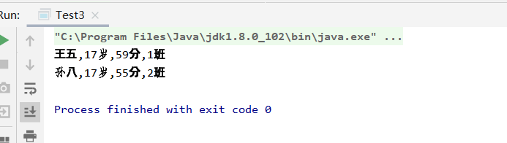

1. 查找张三的信息

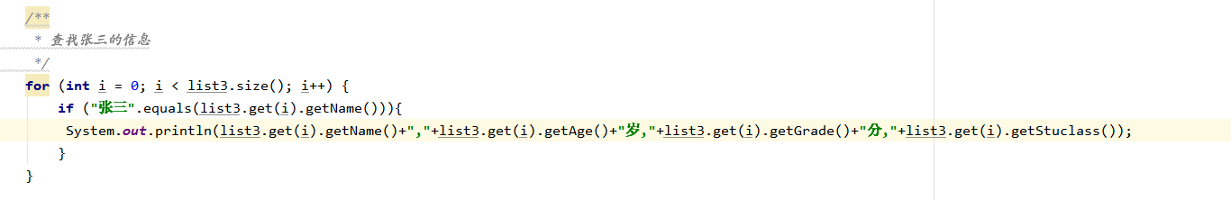

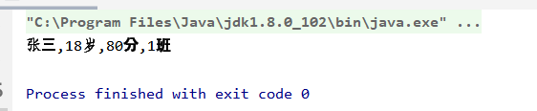

1. 从list剔除年龄大于18岁的学生信息

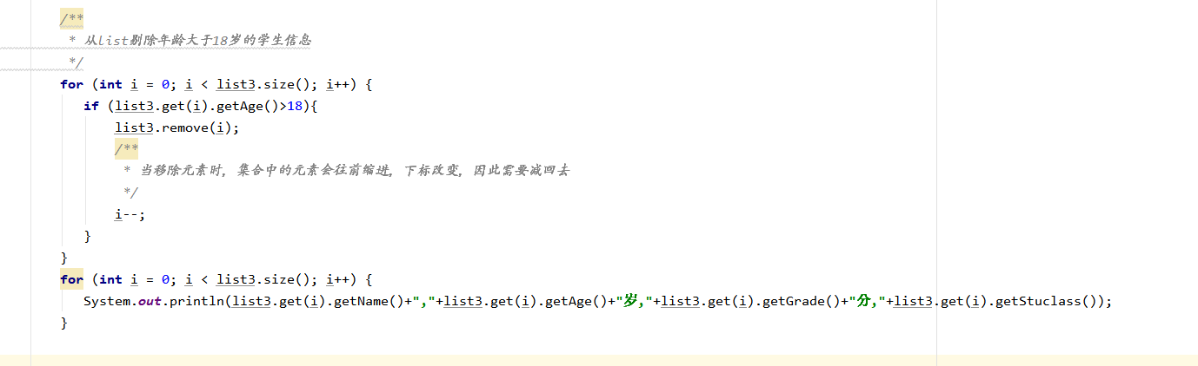

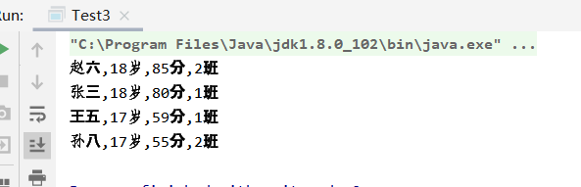

1. 使用Map 完成练习1的习题。

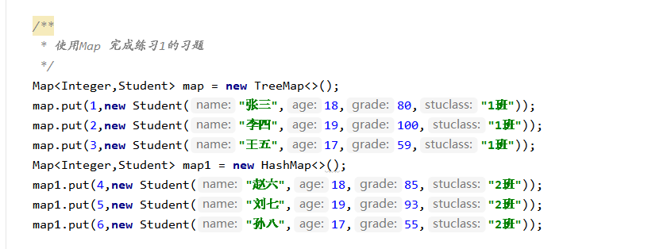

1. 整合两个map学生信息成一个新的map

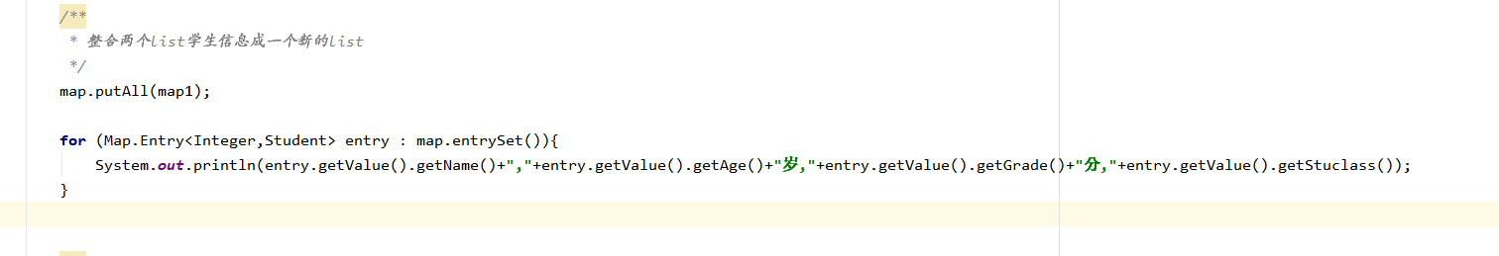

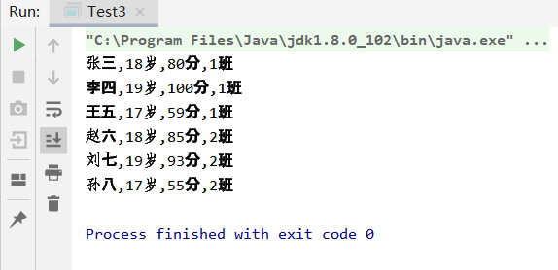

1. 按照分数给出学生信息排名

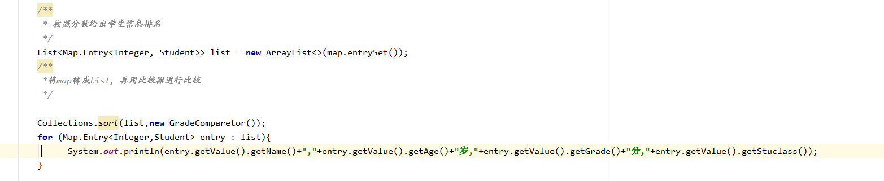

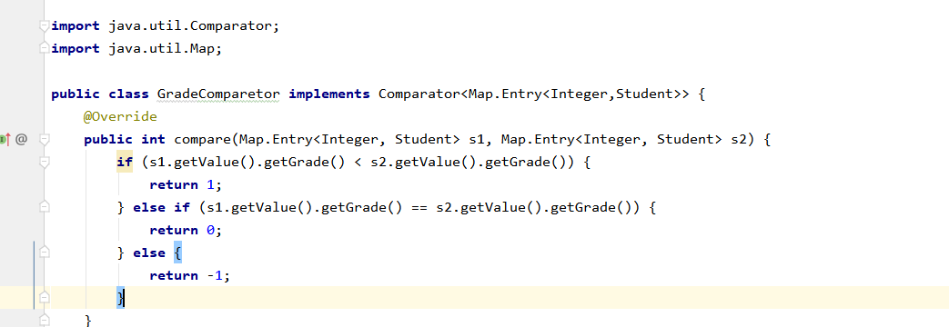

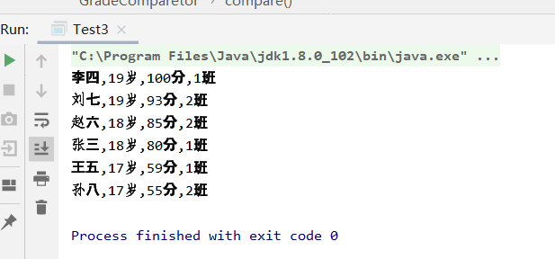

1. 输出不及格的学生信息

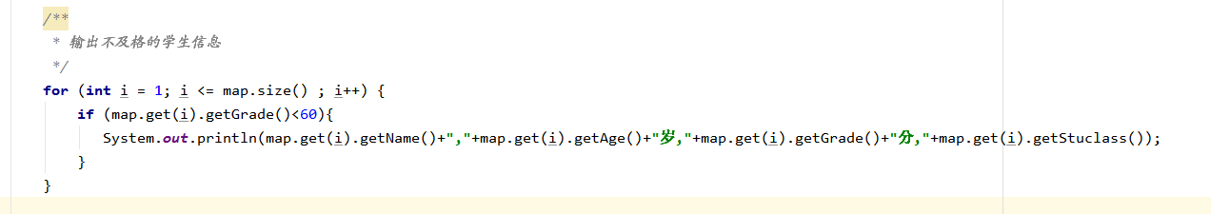

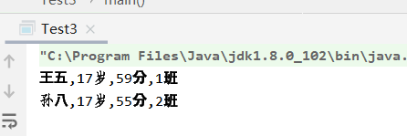

1. 查找张三的信息

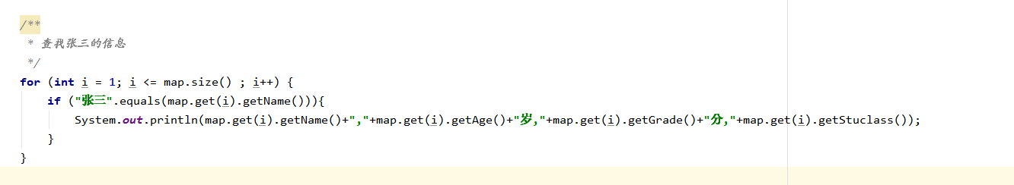

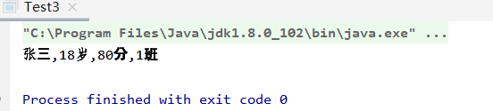

从map剔除年龄大于18岁的学生信息

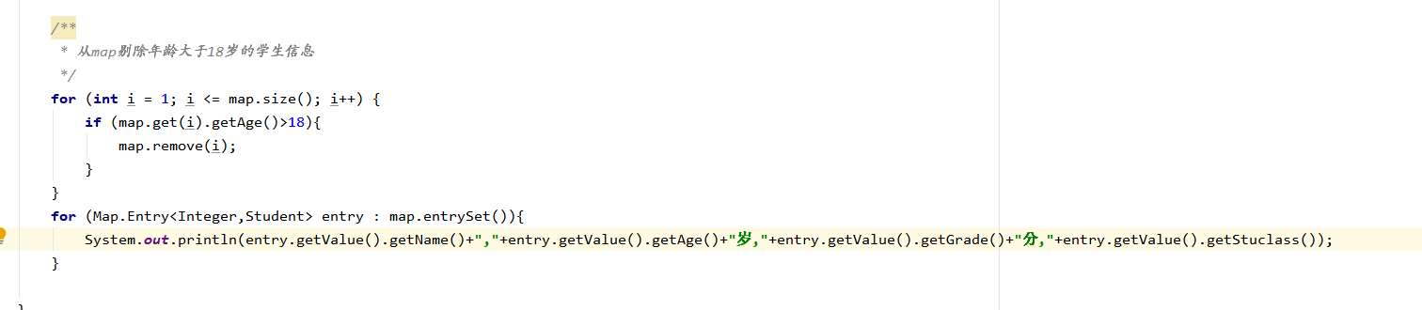

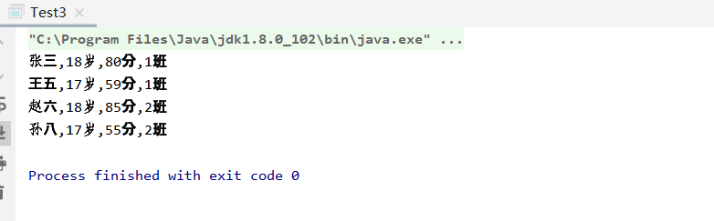

1. 仿照手机淘宝，设计订单和商品的实体类。

订单：

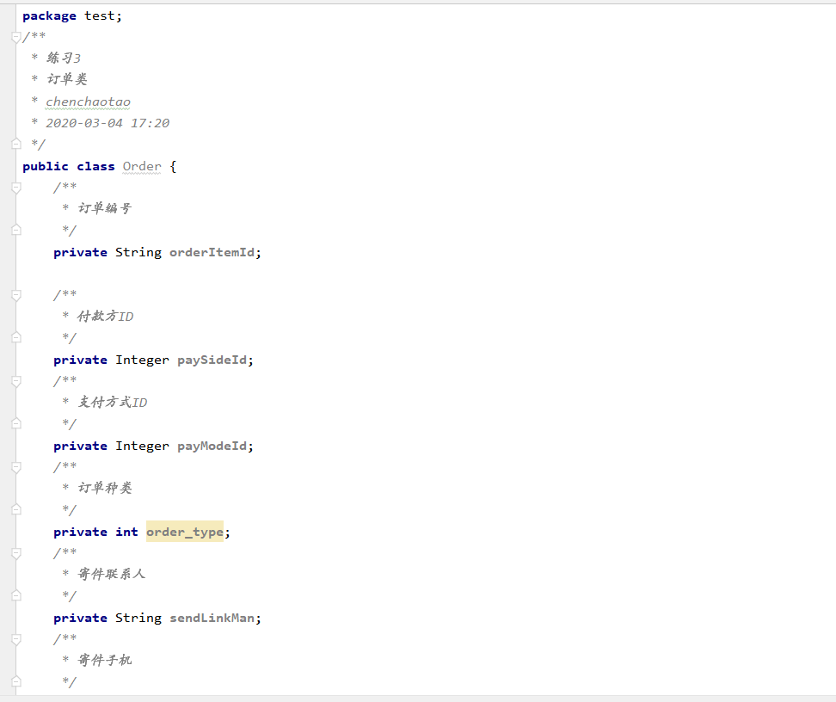

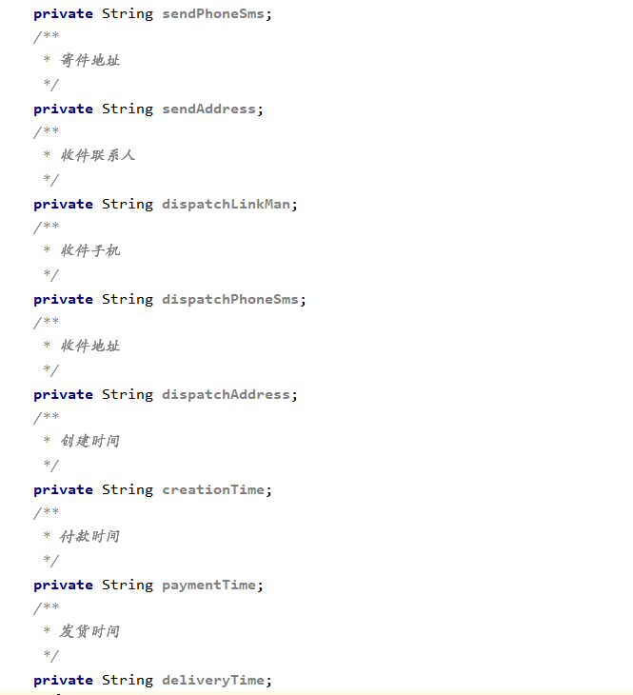

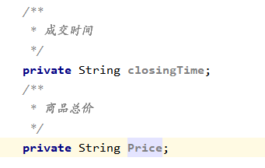

商品：

